Piktogram

Piktogram je obrázkové písmo, ktoré prestavuje určitú myšlienku, predmet alebo situáciu tak, že je to zrozumiteľné aj bez znalosti jazyka.

Pôvodne to bola primitívna maľba alebo kresba kreslená ostrým kameňom alebo vyrývaná do kameňa, kostí, rohov, alebo maľovaná na kože, skalné a jaskynné steny.

Piktogram-obrázok:
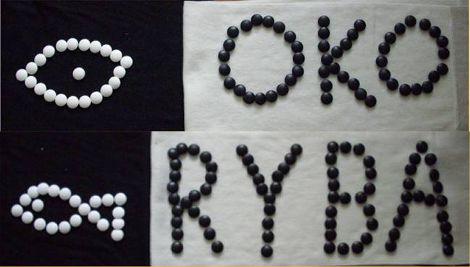

S piktogramami sa dnes stretávame každodenne.

Piktogram v užšom slova zmysle je grafický znak znázorňujúci informácie. Jeho medzinárodná nadjazyková platnosť je využívaná pri tvorbe orientačných systémov všade tam, kde je potrebné rýchle a všeobecné informácie (doprava, ubytovanie, zdravotníctvo, šport). Stali sa neoddeliteľnou súčasťou navigácii, nájdeme ich v dopravnom značení, keď hľadáme východ z podzemného parkoviska, či nákupného centra.

Čo znamená tento piktogram?
Zákazy, príkazy Používanie piktogramov sa osvedčilo napríklad aj pre vyjadrenie príkazov či zákazov. Popri dopravných značkách vidieť tieto výstražné piktogramy vždy pri vstupe do určitého priestoru: výťahy, obchody, haly, štadióny. Použitie piktogramu namiesto nápisu opäť prináša pochopenie danej informácie u rôznych skupín ľudí (deti, turisti).

Čo znamená tento piktogram?

Príklady piktogramov zahŕňajú dopravné značky, napríklad na letiskách alebo železničných staniciach, kde mnohí ľudia nemusia poznať miestny jazyk.

Ideogram je akýkoľvek grafický znak alebo symbol reprezentujúci objekt, ktorý používa určitý tematický obraz, namiesto zvukov fonetického systému sa nazýva ideogram.
Obraz prsta (ukazovateľ) je ideogram.
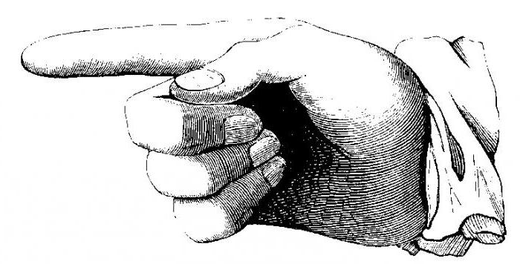

Ideogram ako taký, nepotrebuje zvuk. Znamená: "ísť tam" alebo "týmto smerom" a tak ďalej.
Môže sa použiť v kombinácii so slovami alebo inými ideogrammi, napríklad "vyzdvihnúť batožinu na tomto mieste".
Kombinácia piktogramov s ideogrammi sú znaky, ktoré sú pre každého jasné. Napríklad červený kruh znamená "nie je povolený" a oranžový alebo žltý trojuholník znamená "pozornosť" alebo "nebezpečenstvo".

Rozdiel medzi ideogramom a piktogramom nie je vždy jasný. Ideogram je obraz pripomínajúci myšlienku, predmet alebo situáciu. Piktogramy však majú tendenciu byť doslovnejší.

Piktogramy a ideogramy sa neustále vyvíjali a často sa spájali s magickými schopnosťami. Boli použité na vyjadrenie náboženských nápadov alebo dokonca ako tajný kód.
V súčasnej dobe tzv. Ikony slúžia viacužitočný účel. V súvislosti s priemyselnou revolúciou a globalizáciou sa ľudia na celom svete presadzujú v cudzích krajinách a používajú rovnaké technológie pre prácu a komunikáciu. Ide o akýsi univerzálny obraz, ktorý pomáha komunikovať bez ohľadu na jazyk alebo kultúru.

K ideogramu sa často pridáva fonogram.

Fonogramy sú posledným a najdokonalejším stupňom vývoja. Iba naznačujú zvukové znenie vždy len jednej spoluhlásky, ktoré pomáha určiť presný význam slova. Niekedy je označovaný aj ako jednohlásový (abecedný) znak, t.j. zaznamenávajú jednotlivé hlásky, z ktorých sa skladajú slova./

